辽 宁 大 学 信息 学 院 实 验 报 告

实验题目： | 运算器实验
专业班级： | 19级计算机计算机科学与技术4班
学 号： | 191491603
姓 名： | 曹宇宸
实验时间： | 2021年 5 月 15 日

实验二 运算器实验
- 实验目的及原理
  - 掌握算术逻辑单元的工作原理
  - 熟悉简单运算器的电路组成
  - 熟悉4位运算功能发生器
- 实验要求
  - 做好实验预习，看懂电路图，蜀西实验中所用芯片各引脚的功能和连接方法
  - 按照实验内容与步骤的要求，独立思考，认真仔细地完成实验
  - 完成实验报告
- 实验原理
运算器的实验电路如图所示，两片4位的74LS181构成了8位字长的ALU。两片8位字长的74LS273为工作寄存器DR1和DR2，用于暂存参与运算的操作数。从参与运算的数据由数据开关通过三态门74LS245送入工作寄存器，ALU运算结果也通过74LS245发送到数据显示灯上。
参与运算的操作数由SW7~SW0共8个二进制开关来设置，当$\overline{SW-BUS}=0$时，数据通过74LS245输出到DR1和DR2。DR1接ALU的A输入端口，DR2接ALU的B输入端口。在P1的上升沿将数据打入DR1，在P2的上升沿将数据打入DR2。
ALU由两片74LS181构成，其中74LS181（1）做低4位算术逻辑运算，74LS181（2）做高4位算术逻辑运算。
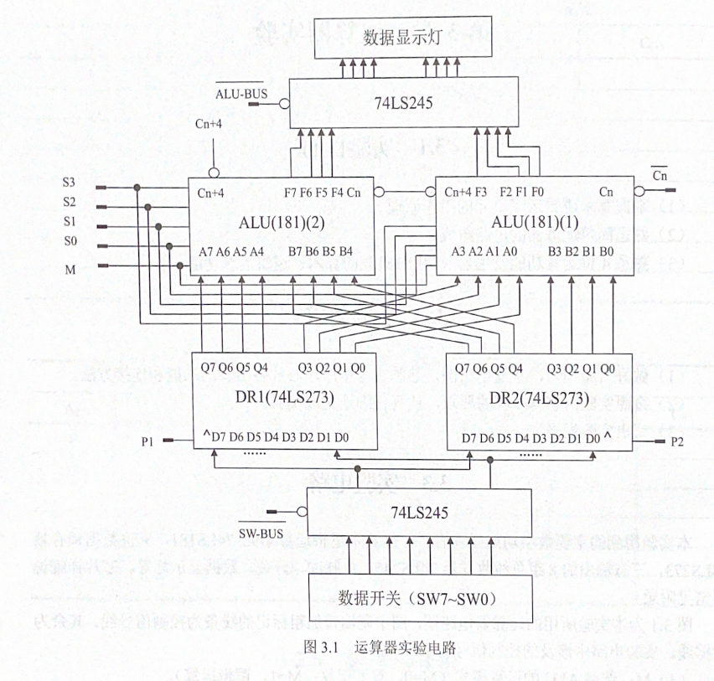
- 实验内容及步骤
  - 运行虚拟实验系统，按照上图得到实验电路。
实验电路：
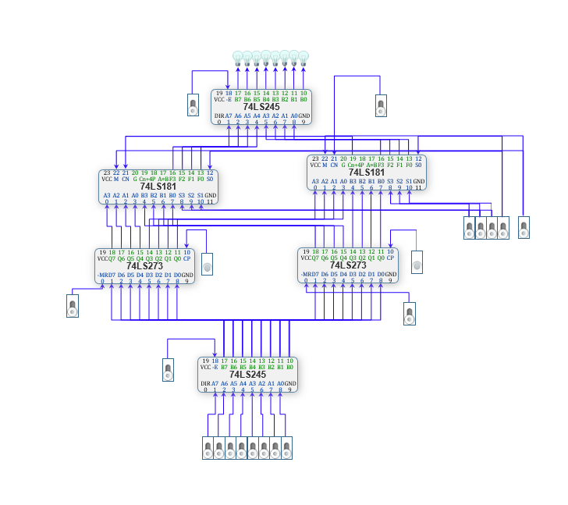
  - 进行电路预设置，如下：
2.1 将$\overline{ALU-BUS}$设为高电平，关闭ALU输出端的三态门；
2.2 将两片74LS273的$\overline{MR}$都设为高电平，否则74LS273会处于清零状态。
2.3 打开电源开关
2.4 设置SW7~SW0向DR1和DR2置数（数据自定）
2.5 检验存的数是否正确
  - 完成下表
工作模式  S3 S2 S1 S0 | 算术运算（M=0） |  | 逻辑运算（M=1）
 | 功能 | 输出值 | 功能 | 输出值
0 0 0 0 | A | 01100101 | $$\overline{A}$$ | 10011010
0 0 0 1 | A+B | 11100111 | $$\overline{A+B}$$ | 00011000
0 0 1 0 | A+$\overline{B}$ | 01111101 | $$\overline{A}B$$ | 10000010
0 0 1 1 | 0 minus 1 | 11111111 | Logical 0 | 00000000
0 1 0 0 | A plus $A\overline{B}$ | 10100101 | $$\overline{AB}$$ | 11011010
0 1 0 1 | (A+B)plus $A\overline{B}$ | 00100111 | $$\overline{B}$$ | 01011000
0 1 1 0 | A minus B minus 1 | 10111101 | $$A⊕B$$ | 11000010
0 1 1 1 | $A\overline{B}$minus 1 | 00111111 | $$A\overline{B}$$ | 01000000
1 0 0 0 | A Plus AB | 10001010 | $$\overline{A}+B$$ | 10111111
1 0 0 1 | A plus B | 00001100 | $$\overline{A⊕B}$$ | 00111101
1 0 1 0 | (A+$\overline{B}$)plus AB | 10100010 | B | 10100111
1 0 1 1 | AB minus 1 | 00100100 | AB | 00100101
1 1 0 0 | A plus A | 11001010 | Logical 1 | 11111111
1 1 0 1 | (A+B) plus A | 01001100 | $$A+\overline{B}$$ | 01111101
1 1 1 0 | (A+$\overline{B}$)plus A | 11100010 | A+B | 11100111
1 1 1 1 | A minus 1 | 01100100 | A | 01100101

